分享好人经验：自己写个库，控制TB6560驱动步进电机
最近买了两个 42 步进电机和基于 TB6560 的步进电机驱动板，想学习一下步进电机到底是个什么东西。
研究了几天，发现现有库（如 Arduino 自带的 Stepper、Playground 里的 CustomeStepper、EasyDriver 推荐的 AccelStepper）都不是很好用，于是下决心自己写一个，顺便学习一下C++的代码。
先介绍一下这个步进电机驱动板（这个算广告吗？ http://item.taobao.com/item.htm?id=12484846976 ）：
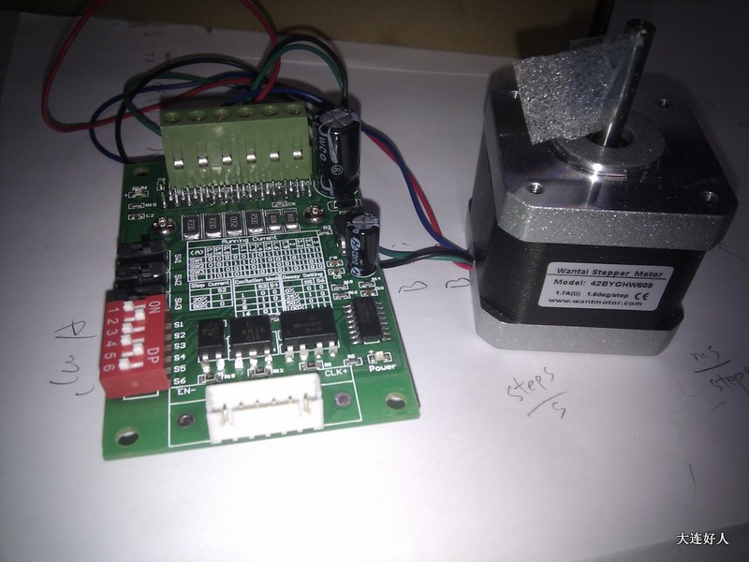

最大支持 3A 输出，最多 16 细分，可设置静止电流和衰减。
之所以选择这个驱动板，是因为看到有很多二手的 TB6560 芯片出售，和汽车一样，保有量多的必定是好东西，呵呵。
输出就不说了，都一样。
输入端有3个：CLK、CW、EN，分表代表：
CLK：即 step 端口，给一个脉冲（HIGH-LOW）步进电机动一步；
CW：即 direction 端口，该板子定义为 LOW 为顺时针，HIGH 为逆时针；
EN：即 enable 端口，该板子定义为 LOW 为工作，HIGH 为脱机。
这样类型的接口，好像 Stepper 和 CustomeStepper 都不支持。
AccelStepper 可以用，但我发现由于它引入了加速度的概念（而且不能关闭），导致在多圈旋转时会出现不同步，具体问题懒得看，有兴趣的同学可以看看： http://www.open.com.au/mikem/arduino/AccelStepper/index.html 。
其实，从原理上分析，让这个 TB6560 工作起来很简单，只要给脉冲就行了，如：
void loop()
{
digitalWrite(STEP_PIN, HIGH);
delay(1);
digitalWrite(STEP_PIN, LOW);
delay(10); // 修改这个参数可以控制速度
}

但问题是：如果使用 delay 方式，将导致不能同时使用多个步进电机，而且，对系统的其他代码也会有影响。
阅读了 CustomeStepper 的代码后，我的 EasyStepper 就来了。。。。
先看 EasyStepper.h 文件：
#ifndef EasyStepper_h
#define EasyStepper_h

#include <stdlib.h>
#if ARDUINO >= 100
#include <Arduino.h>
#else
#include <WProgram.h>
#include <wiring.h>
#endif

// These defs cause trouble on some versions of Arduino
#undef round

/**
* author [email]shangcm@gmail.com[/email]
*/
class EasyStepper
{
public:

/**
* to create the EasyStepper
* parameters:
* stepPin the step pin
* directionPin the direction pin
* enablePin the enable pin
* directionPinsInverted if the value is true then invert HIGH/LOW value for direction pin
* enablePinsInverted if the value is true then invert HIGH/LOW value for enable pin
*/
EasyStepper(byte stepPin, byte directionPin, byte enablePin, bool directionPinsInverted, bool enablePinsInverted);

/**
* to startup the EasyStepper
*/
void startup();

/**
* to shutdown the EasyStepper, will release the enable pin to save power
*/
void shutdown();

/**
* to rotate steps from current position with speed
* speed the speed for rotation, the unit is steps per second
*/
void rotate(float speed, int steps);

/**
* to stop the stepper, the motor will stay at current position
*/
void stop();

/**
* run, you must call this as frequently as possible, but at least once per minimum step interval,
* preferably in your main loop.
*/
void run();

/**
* if return true means the action is done
*/
boolean isDone();

/**
* enable the debug mode?
*/
void debugMode(boolean enabled);

protected:

//

private:

boolean debugModeFlag;

byte stepPin;
byte directionPin;
byte enablePin;

bool directionPinsInverted;
bool enablePinsInverted;

int stepsToGo;
int stepsGone;

float stepTime;
unsigned long nextTimestamp;

boolean done;

void step();

};

#endif
再来看 EasyStepper.cpp，代码里面有注释，应该容易理解的：

#include "EasyStepper.h"

EasyStepper::EasyStepper(byte stepPin, byte directionPin, byte enablePin, bool directionPinsInverted, bool enablePinsInverted)
{
// save the parameters
this->stepPin = stepPin;
this->directionPin = directionPin;
this->enablePin = enablePin;
this->directionPinsInverted = directionPinsInverted;
this->enablePinsInverted = enablePinsInverted;
}

void EasyStepper::startup()
{
// set the pin mode
pinMode(this->stepPin, OUTPUT);
pinMode(this->directionPin, OUTPUT);
pinMode(this->enablePin, OUTPUT);
// enable the stepper
digitalWrite(enablePin, HIGH ^ this->enablePinsInverted);
// initialize the done to true
this->done = true;
}

void EasyStepper::shutdown()
{
// disable the stepper
digitalWrite(enablePin, LOW ^ this->enablePinsInverted);
}

void EasyStepper::debugMode(boolean enabled)
{
this->debugModeFlag = enabled;
}

void EasyStepper::rotate(float speed, int steps)
{
// ignore the zero value
if (speed != 0 && steps != 0)
{
if (steps > 0)
{
// CW
digitalWrite(directionPin, HIGH ^ this->directionPinsInverted);
if (this->debugModeFlag)
{
Serial.println("CW");
}
}
else if (steps < 0)
{
// CCW
digitalWrite(directionPin, LOW ^ this->directionPinsInverted);
if (this->debugModeFlag)
{
Serial.println("CCW");
}
}
this->done = false;
// the steps to go
this->stepsToGo = abs(steps);
// the steps gone
this->stepsGone = 0;
// change the speed to stepTime, micro seconds per step
this->stepTime = 1000.0 * 1000.0 / abs(speed);
// current timestamp
unsigned long time = micros();
this->nextTimestamp = time + this->stepTime;
if (this->debugModeFlag)
{
Serial.print("stepsToGo=");
Serial.print(this->stepsToGo);
Serial.print(", stepTime=");
Serial.print(this->stepTime);
Serial.print(", currentTimestamp=");
Serial.print(time);
Serial.print(", nextTimestamp=");
Serial.println(this->nextTimestamp);
}
// call the step method to rotate the motor
this->step();
}
}

void EasyStepper::stop()
{
this->stepsToGo = 0;
this->done = true;
}

void EasyStepper::run()
{
// the current timestamp
unsigned long time = micros();
if (time >= this->nextTimestamp && !this->done)
{
this->step();
}
if (this->debugModeFlag)
{
Serial.print("currentTimestamp=");
Serial.println(time);
}
}

void EasyStepper::step()
{
// are there some steps to rotate?
if (this->stepsToGo > this->stepsGone)
{
// HIGH value
digitalWrite(stepPin, HIGH);
// delay
delayMicroseconds(2);
// LOW value
digitalWrite(stepPin, LOW);
// increase the stepsGone
this->stepsGone++;
// current timestamp
unsigned long time = micros();
this->nextTimestamp = time + this->stepTime;
if (this->debugModeFlag)
{
Serial.print("stepsGone=");
Serial.print(stepsGone);
Serial.print(", currentTimestamp=");
Serial.print(time);
Serial.print(", nextTimestamp=");
Serial.println(this->nextTimestamp);
}
}
else
{
this->done = true;
}
}

boolean EasyStepper::isDone()
{
return this->done;
}

最后来看一个测试程序，逻辑很简单，来回转 10 次，然后停：
#include <EasyStepper.h>

// define the pins
#define STEP_PIN 34
#define DIR_PIN 35
#define EN_PIN 36

// define the inverted
#define DIR_PIN_INVERTED true
#define EN_PIN_INVERTED true

// the EasyStepper instance
EasyStepper stepper1(STEP_PIN, DIR_PIN, EN_PIN, DIR_PIN_INVERTED, EN_PIN_INVERTED);

// the stepps to rotate
int stepps = 200;

// run times
int times = 0;

void setup()
{
Serial.begin(9600);
stepper1.debugMode(false);
stepper1.startup();
stepper1.rotate(400.0, stepps);
}

void loop()
{
if (times < 10)
{
stepper1.run();
if (stepper1.isDone())
{
// go back
stepps *= -1;
stepper1.rotate(400.0, stepps);
times++;
}
}
}
人是个 Java 程序员，写 C++ 太吃力了，程序里面应该有 bug 或可以优化的地方，还请大家来指导，谢谢。。。。

已有 1 人评分 | 威望 | 收起理由
幻生幻灭 | + 5 | 赞一个!
总评分: 威望 + 5 查看全部评分
本主题由 弘毅 于 2013-1-25 09:22 加入精华

相关帖子
- l298n驱动五线四线步进电机及uln2003驱动四线电机
- ds-学习笔记01--l298n驱动 步进电机
- 步进电机驱动问题，懂的帮忙解决下
- l298n电机驱动的问题
- 引脚扩流与支流电机驱动(补图)
- arduino控制板控制步进电机问题
- 步进电机测试代码03 控制正转反圈圈数
- l298n双直流电机控制代码
- 引脚扩流驱动空心杯电机
- 求救....步进马达不动
分享到:QQ空间腾讯微博腾讯朋友
收藏4支持2反对0
回复
举报

Malc    金牌会员  - 发消息 |  | 沙发  发表于 2013-1-24 17:49:00|只看该作者
  15  主题 | 13  好友 | 1746  积分
  呵呵 这个easystepper 对付300rpm以下的应该还不错，再高估计就丢步了
  该有的基本都有了吧
  步进电机最好还是有加减速控制的好，accelstepper用过，貌似有速度限制，到了一定速度后上不去，作者说4000HZ以上的频率就不可靠了
  另，tb6050最高输入15khz，8细分下，步进只能达到562rpm。。。
 |  | 分享&&交流
回复
举报
大连好人    高级会员  - 发消息 | 板凳  发表于 2013-1-24 20:34:51|只看该作者
  5  主题 | 1  好友 | 522  积分
  Malc 发表于 2013-1-24 17:49
  呵呵 这个easystepper 对付300rpm以下的应该还不错，再高估计就丢步了
  该有的基本都有了吧
  步进电机最好还 ...
  感谢点评。
  300 rpm 的意思是一秒钟 5 转？嗯，对我能想到的项目是足够快了。
  AccelStepper 也许是我不会用吧，总是不同步，就先用自己这个对付着了。。。。
回复
举报

Malc  金牌会员  - 发消息 |  |  | 地板  发表于 2013-1-24 21:15:56|只看该作者
  15  主题 | 13  好友 | 1746  积分
  大连好人 发表于 2013-1-24 20:34
  感谢点评。
  300 rpm 的意思是一秒钟 5 转？嗯，对我能想到的项目是足够快了。
  accelstepper由于加减速，多电机联动是会有不同步的
  你可以测试一下这段代码最高能运行多少转
 |  |  | 分享&&交流
回复
举报

大连好人  高级会员  - 发消息 | 5#  发表于 2013-1-25 09:19:21|只看该作者
  5  主题 | 1  好友 | 522  积分
  Malc 发表于 2013-1-24 21:15
  accelstepper由于加减速，多电机联动是会有不同步的
  你可以测试一下这段代码最高能运行多少转
  能详细和我说说为什么驱动步进电机最好是有加速度功能吗？如果有必要，我把我的程序也加上加速度。
  另外，我说的 AccelStepper 不同步问题，不是指多个电机不同步，而是一个电机的问题。
  例如，转一圈没问题，当需要转两圈以上时，就会出现停滞现象（每次都出现），即，运动完毕后不能回到出发点。不知道是为什么，我觉得和那个加速度有关系。

#define CLK_PIN 9
#define ENABLE_PIN 8
#define RESET_PIN 10
#define CCW_PIN 11
void setup() {
// Make all the pins OUTPUT and set them to LOW
for (int i = 8 ; i <= 11 ; i++) {
pinMode(i, OUTPUT);
digitalWrite(i, LOW);
}
// This is the order according to the application notes
digitalWrite(RESET_PIN, HIGH);
digitalWrite(ENABLE_PIN, HIGH);
}
int del = 750;
int counter = 0;
int dir = LOW;
void loop() {
// Send out a clock signal. switch the direction bit every 2000 clocks.
digitalWrite(CLK_PIN, HIGH);
delayMicroseconds(del);
digitalWrite(CLK_PIN, LOW);
delayMicroseconds(del);
counter++;
if (counter == 2000) {
if (dir == LOW) {
dir = HIGH;
}
else {
dir = LOW;
}
digitalWrite(CCW_PIN, dir);
counter = 0;
}
}

